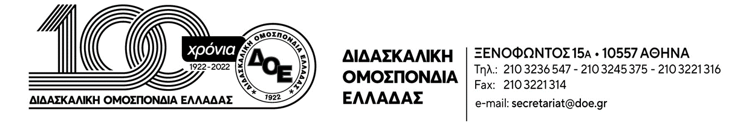

|  |  |
| --- | --- |
| Αρ. Πρωτ. 453 | Αθήνα 5/4/2023    Προς  τους Συλλόγους Εκπαιδευτικών Π.Ε. |

**Θέμα: Αποστολή σχεδίου εξώδικου**

Σας αποστέλλουμε σχέδιο εξώδικου που έχει συντάξει η νομική μας σύμβουλος το οποίο θα καταθέσετε με δική σας ευθύνη στις Δ/νσεις Εκπαίδευσης που δεν έχουν προχωρήσει στη μονιμοποίηση των δόκιμων εκπαιδευτικών που έχουν συμπληρώσει 2ετή υπηρεσία.

